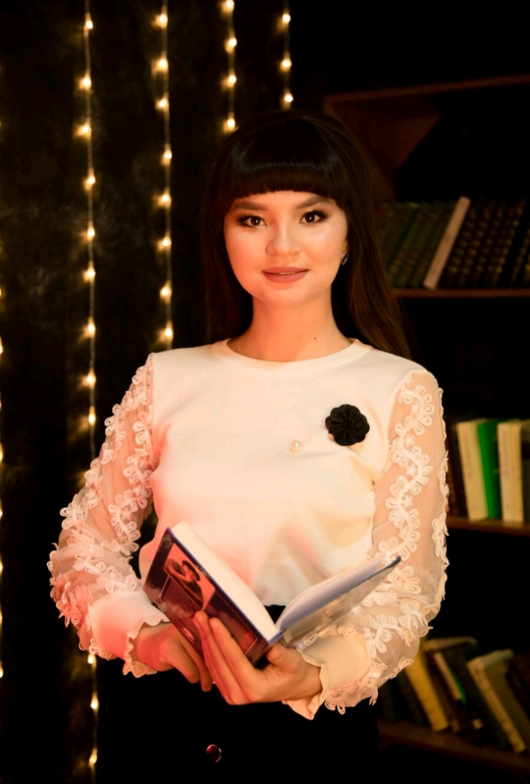

***Мектепке дейінгі ұйымда сурет салудың дәстүрден тыс***

***әдістерін-тәсілдерін пайдалану***

В.А. Сухомлинский айтқандай: «Балалардың мүмкіндігі мен дарындылығының бастамалары саусақтарының ұшында. Бейнелеп айтқанда, саусақтарынан, шығармашылық ойын қоректендіретін өте жіңішке жылғалар сынды жіптер тарайды.Баланың қолында неғұрлым шеберлік көп болса, соғұрлым ол ақылды болады» .

Егеменді еліміздің қоғамдық-саяси, әлеуметтік-экономикалық бетбұрыстарына қарай болашақ ұрпақты тәрбиелеуде басты шығармашыл тұлғаны дайындау мектепке дейінгі ұйымнан басталады.

Қазақстан Республикасының «Білім туралы» Заңында жеке адамның шығармашылық, рухани және дене мүмкіндіктерін дамыту, адамгершілік пен салауатты өмір салтының берік негіздерін қалыптастыру білім беру жүйесінің басты міндеттерінің бірі деп көрсетілген. Олай болса, мектепке дейінгі кезеңнен шығармашыл тұлғаны қалыптастыруда бейнелеу өнері әрекетінің орны ерекше.

Мектеп жасына дейінгі балалардың ең сүйікті әрекеттері сурет салу, мүсіндеу, жапсыру кезінде заттар мен құбылыстар туралы түсінігі қалыптасып, көркем деп бейнелеуге және өзінің сол затқа қатынасын жаңа оймен бере білуге дағдыланады. Мектепке дейінгі кезеңдегі шығармашылық қабілетінің дамуы мектеп жасына дейінгі балаларда бейнелеу өнерінде пішін және бояуды сәйкестендірудің басқа жолын іздеуі болып табылады. Көркемдік шығармашылық әрекет баланы көңілсіз жағдайдан шығарып, жүйкеге түскен салмақты түсіріп, эмоциональды көңіл-күй туғызады. Сондықтан,балабақшада баланың басты әрекеті ретінде бейнелеу өнерін енгізген маңызды болып саналады. Бала сурет сала, қия және желімдей келе, бірінші кезекте өзі үшін субъективті жаңа бұйымды алады. Бала үшін мұның маңызы зор. Балалар суретшілер тәрізді жасамаса да, мектепке дейінгі кезеңде бірнеше көркем бейнені жасай алады. Осының өзі оның жеке тұлға болып дамуында із қалдырып, нағыз шығармашылықтың тәжірибесін меңгеріп, оны болашақта пайдалана білетіндей болады.

Балабақша тәрбиешісі танымдық іс-әрекеттің шығуы мен табиғатын біліп, оны бала бойында қалыптастырудың жағдайлары мен шарттарын білген жөн. Еліктеу арқылы салынған алғашқы суретті түсіну шараларын жасауға да болады, бұған дайын репродукциялар, суреттер көрсетумен, оны мұқият түсіндірумен қатар топтағы жақсы сурет салатын балалардың суреттері де көмек көрсете алады.

Мектепке дейінгі жастағы баланың зейіні өте тұрақсыз, ол суретті көп қарау кезінде де шаршауы мүмкін, әрі оны көркем өнер туындысы емес, көп жағдайда сурет салу үдерісінің барысы қызықтырады, ал эстетикалық талғамдарын қалыптастыру нақты бір жағдайларға тікелей байланысты болады. Баланың көркем талғамдары неғұрлым ертерек дамыса, соғұрлым олардың болашақтағы саналы мінез-құлқы мен оқу қызметі жемісті болуы тиіс. Мектеп жасына дейінгі балалардың тәжірибесі онша көп емес, сондықтан басты, сипаты, әсерлі белгілерді көріп, есте сақтауы үшін затты алдын-ала бақылауға мүмкіндік беру керек.

Балалардың суретінде кездесетін көптеген қателіктерді нақ осы көре білмеумен түсіндіруге болады. Сондықтан балалардың танымдық шығармашылығы бақылау білу қабілетін тәрбиелеумен әрқашан байланысты болып келеді. Сурет салғанда, бейне жасағанда бала есінде сақтағанын тек көшіріп қана қоймайды, онда осы затқа деген қандай да бір толғаныс, оған белгілі бір қатынас пайда болады. Баланың бүкіл қиялынан образ жасалады,оны бала бейнелеу құралдарының көмегімен береді, біздер балаларға сурет салу үшін еске түсіруді, ойлап табуды, елестетуді қажет ететіндей мазмұнды ұсынамыз.

Әдемілікті сезіну, шығармашылық қабілеттің қалыптасуы балалық шақтан басталады. Жас нәрестенің өзі әсемдікті ерте қабылдайды. Оның санасында жаңа қайталанбас ойдың тууына алып келеді. Барлығымыздың да балалық шағымызда суретші, мүсінші болғымыз келгені анық.

Қабырғалар мен жарларға, ағаш, құм, топырақ беттеріне, әр түрлі шытырман суреттер бейнелегендіктеріміз есімізде. Бұл бейнелеуге деген әуесқойлық біртіндеп басылады, сурет өнеріне берілген көркем шығармашыл адамдар ғана жол таңдайды.

Бала үшін сурет салудың өзіндік пайдасы бар. Әсіресе суреттің психологиялық процестерінің дамуына тигізер көмегі көп. Ол бала зейінін тұрақтандыруға, есте сақтау қабілетін жақсартуға, ойлап талдауға, салыстыра білуге, қиялдауға үйретеді.

Ең бастысы бала тілінің дамуының-басты құралы. Мектепке дейінгі ерте сәбилік шақтан бастап бала психологиясы дамытылса, тәрбиенің нәтижесі де соғұрлым нәтижесі де табысты болады. Көптеген ғалымдар сурет салу баланың сөйлеу және ойлау әрекетін дамытуға күшті ықпал ететінін айтады.

Орыс педагогі К.Д.Ушинский өз заманында, сурет бала тілін дамытудың қуатты құралы: « Ол суреттен көргені туралы сұрақ қойып, өзінің алған әсерімен бөліседі»,-деп жазған.

Мектеп жасына дейінгі оқыту үрдісінде балалардың шығармашылық жұмыстарында жаңа технологияларды тиімді қолданып, балалардың шығармашылық қабілетін одан әрі жетілдіруге көптеп көңіл бөлуіміз қажет. Соның нәтижесінде біздің балабақшамызда дәстүрден тыс сурет салу технологиясын пайдаланылатын «Қызықты сурет» атты үйірме жұмыс жасайды.

Үйірменің негізгі мақсаты : дәстүрлі емес әдіс балалардың бейнелеу өнеріне деген мотивациялық қозғаушы күші болып табылады.Баланың көру және саусақ моторикасы жақсы дамиды. Баланың шығармашылық қабілеттілігін,қиялдауымен,ойлауын,жауапкершілігін, өз пікірін ашық айтуын- барлық қасиеттерінің ашылуымен дамуына септігін тигізеді.

Дәстүрлі емес техникаларды қолдану:

-Балалар қорқынышын жоюға ықпал етеді;

-Өз күшіне деген сенімділікті арттырады ;

-Кеңістіктік ойлауды дамытады;

-Балаларды өз ойын еркін білдіруге үйретеді;

-Балаларды шығармашылық ізденістер мен шешімдерге итермелейді;

-Балаларды түрлі материалдармен жұмыс істеуге үйретеді;

-Қолдың ұсақ моторикасын дамытады;

-Шығармашылық қабілеттерін, қиялын жан- жақты дамытуға ықпал етеді .

**Дәстүрден тыс сурет салуға үйретудің міндеттері:**

-Көркем іс-әрекетке деген тұрақты қызығушылығын қалыптастыру.

-Дәстүрден тыс , қазіргі заманауй сәндік көркемдеу жұмыс түрлерімен таныстыру.

-Композиция,түс,пішін үйлесімділігі туралы,

шығармашылық тапсырмаларды орындауға үйрету

-Эстетикалық талғамы мен сезімін арттыру

- Бастаған істі аяғына дейін жеткізе білуге дағдыландыру .

-Балалардың бір-біріне деген мейірімділік қарым-қатынасын

Тәрбиелеу

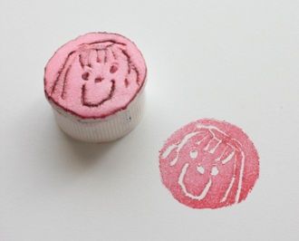**Дәстүрден тыс бейнелеу іс-әрекеті түрлері**

**және олардыорындау техникасы**

**1 «Саусақ және алақанмен сурет салу»** /Ыдысқа бояу құйылады немесе алақанға бояу, гуащ жағылады . Саусақ немесе алақан парақ бетіне бастырылып заттың бейнесі алынады.

**2 «Бастырма»** «Картоп түрлі құралдардан жасалған бастырмалармен сурет салу» / картопқа әр түрлі пішіндер, бейнелер ойылып жазық бояуға малынған поролонға бастыру арқылы суреттерді бейнелейді. Бастырма бейнесін бояуға малу арқылы дақтар түсіру.

**3. « Бояу дақтары нені бейнеледі?»** / бояу тамшыларын

тамызып, оны түтікшелермен үрлеу арқылы парақ бетіне жаяды. Бейне неге ұқсас екенін іздеп табу арқылы ат қойылады.

**4. «Бір басылымды суреттер»** /орамжапырақ, жапырақтарға бояу жағылып парақ бетіне бастырылады /

**5. «Желім мен жарма»** жапсыру іс-әрекеті / алдын ала салынған заттың бейнесіне толықтай желім жағылады да үстіне жарма себіледі.

**6. «Ылғалды параққа сурет салу»** Ақ парақты табақшадағы суға малып орамалдың үстіне қойып сәл сорықтырып су бояумен бейнелер салынады. Бейне жайылған, жауыннан соңғы көрініс береді.

**7. «Май шаммен сурет салу»** Май шамды параққа сызып, үстінен су бояуды жағады. «Сиқырлы сурет» тақырыбындағы бейнелер алынады.

**8 « Тіс пастасымен сурет салу»** Заттардың сыртқы ерекше лігін бейнелеуде қолданылады

**9 «Трафарет» тәсілі** / Ойылған пішіндерді бастыру

арқылы затты бейнелеу/

**10. «Поролонмен сурет салу»** / Заттың сыртқы мәнерлеу бейнесін алуға қолданылады, поролон немесе қалың шашыраңқы қылқалам түктерімен бояуға малып бейненің үстінен бастырылады/

**11. «Таңғажайып гүлдер»**  /Сүт, бояу, фери/ Сиқырлы

сурет. Тосын жағдайлар ұйымдастыруға қажетті.

**12. «Таңба»**  /Әр түрлі зат бедерін бояуға малып, параққа бастыру/

**13.Жапсыру +Сурет** /екі іс-әрекетті қолдану /

**14.Мүсін + тастанды** жабдықтар / заттың сыртқы бейнесін көркемдеу мақсатында

**15. Түрлі-түсті тұзды қамыр** мүсіндері / ас бояуы , ұн және тұз/

**16. Нүктелі суреттер**. Сурет көптеген жеке нүктелердің арасын

қосу арқылы бейнеленеді.

**17. «Үрлемелі фломастерлермен сурет салу»/** дайын құрал/

**18. « Түрлі-түсті желіммен сурет салу» /**дайын құрал/

**19. «Бір басылымды сурет»** /Парақты бір бүктеу. Бір бетіне бояу дақтарын жағып, парақты беттестіреді. Екі беті тең бейне алынады.

**20. «Раіnt»** бағдарламасымен суреттер салу /компьютер/

**Қоқыбас Нұрай Ерланқызы**

**Қызылорда облысы,Арал ауданы,**

**Сексеуіл кенті**

**«Ер-Нұр» жеке балабақшасы**